河流地貌的发育
[课标解读]课标要求：结合实例，分析造成地表形态变化的内、外力因素； 举例说明地表形态对聚落及交通线路分布的影响。课标解读：本节课标的要求是结合实例，分析造成地表形态变化的内、外力因素；举例说明地表形态对聚落及交通线路分布的影响；举例说明某自然地理要素在地理环境形成和演变中的作用。该标准的行为条件是“举例”，对学生达到水平要求所采用的方法进行了限定，即要通过对实际例子的分析来得以实现；该标准的行为动词是“分析”，属于理解层次的水平要求——即要求学生达到的认知水平是能够理解造成地表形态变化的各种内、外力因素。[学情分析]学生已初步掌握流水的外力作用方式，已经具有读取坐标图的基本能力，但是由于阅历浅，知识面还不够宽等原因，分析较深层次问题的能力有待进一步提高。[教材分析]河流是自然界非常活跃的外力因子之一，它塑造的河流地貌与人类的生活和生产关系非常密切，所以，与第二节山岳相对应，本节以河流地貌为案例，剖析外力对地表形态的塑造过程，以及河流地貌对人类活动的影响。本节课的目地是通过对河流地貌形成过程的分析，让学生学会分析外力对地表形态的影响，并将这种案例分析方法迁移到其他外力地貌的学习中。“河流地貌”的重点。本节教材在分析河流地貌的发育时，分别选取河谷和冲积平原作为河流侵蚀地貌和河流堆积地貌的案例进行剖析，目的是加强学生对河流地貌形成过程的理解，并初步了解分析地貌形成过程的方法。这是这段内容的重点。在河流侵蚀地貌部分，教材首先简单介绍了河流侵蚀作用及其类型，然后较为详细地阐述了河谷地貌的发育。随后设计的“活动”，目的是运用学过的河流侵蚀地貌的知识，对现实中的张家界的河谷形成过程进行简单的推测。能够用学过的地理知识解释一些自然现象，也是地理课学以致用的体现。在河流堆积地貌部分，介绍了河流冲积平原的组成和它的形成过程。“冲积平原”这个名词学生并不陌生，但是对于它的组成是新知识。图4.17示意性地指出了洪积－冲积平原、河漫滩平原和三角洲平原的大致分布位置。这三种平原虽然都是河流的堆积作用形成的，但是具体的形成机制还是有差别的，对此，教材一一做了简要介绍。这部分教材设计了一个案例──黄河三角洲的发育，目的是让学生通过案例的学习，进一步认识河流三角洲的发育条件（即河流输沙量大、入海口潮差小，潮流搬运能力弱）及形成过程。随后还安排了一个“活动”，分析黄淮海平原的地貌特征以及对农业发展的影响。“河流地貌对聚落分布的影响”内容组织。河流地貌总是发育于一定的地貌单元之上，而地貌单元有大有小。这里选择的是大地貌单元，因此，教材中所说的河流地貌对聚落分布的影响，是河流地貌对所在大地貌单元的聚落分布的影响。教材从三方面阐述了文中已经涉及到的河流堆积地貌，即洪积扇、冲积扇、河漫滩平原和三角洲平原对所在的高原、山区和平原地区的聚落分布的影响。随后，教材还设计了“活动”，让学生对分析与聚落分布有关的地理问题，目的是让学生更直观地认识河流地貌对聚落分布的影响。[学习目标]1．学生能够说出河流侵蚀和河流堆积地貌的主要类型及形态差异。2．学生能够说明河流侵蚀地貌和堆积地貌的形成过程。3．学生能够结合实例，分析外力作用对河流地貌形成的影响。4．学生能够运用图文资料分析说明不同的河流地貌对聚落分布的影响[教学重点]河流侵蚀地貌和堆积地貌的形成；河流地貌对聚落分布的影响[教学难点]河谷的演变[教学方法] 案例式教学[学时安排] 2学时[教学过程]
课标要求 | 教师活动 | 学生活动 | 设计意图
结合实例，分析造成地表形态变化的内、外力因素 | 导入新课：展示黄河不同河段的图片新课讲授：1.提出问题：河流是怎样形成的？2.课件演示：（1）大气降水在山区的汇集情况。（2）冰雪融水在地表流动的过程。3.讲解河谷的形成演变过程。（1）展示瀑布和科罗拉多大峡谷图片，帮助学生理解溯源侵蚀和下蚀。（2）板图分析侧蚀发生的河岸及河床、流域的演变过程。4.案例分析：推测张家界河谷的形成。5.小结：河流侵蚀地貌的形成是由多种侵蚀方式共同作用而成，但是在不同的发育阶段主要的侵蚀方式不相同。 | 学生观察黄河不同河段的地貌景观差异根据黄河图片，让学生推测河流的形成和发展过程1．一边观看图片，一边讨论河谷形成的内力作用和外力作用。2．区别河谷与沟谷。3．结合见过的河流、课文、图片、录像等资料，探究学习以下内容：①河流发育的各个阶段。②不同发育阶段的主要侵蚀方式及对河谷的影响。③侧蚀过程中凹岸侵蚀和凸岸堆积的规律。④河流不同发育阶段的地表形态。学生描述河谷形成发展过程： | 通过观察，使学生对各种河流地貌形态有感性认识充分发挥想象力，训练学生把感性知识转为理性知识的能力帮助学生理解河流的侵蚀作用及形成的河谷形状充分利用自然景观图，让学生在巩固学习外力作用的同时，更进一步地了解流水侵蚀作用及形成的地貌。
结合实例，分析造成地表形态变化的内、外力因素 | 承转：从黄河上、中、下游分别选取一幅景观图片，进行对比分析，过渡到河流堆积地貌：以黄河三角洲的发育为例1.课件演示：（1）冲积扇图片；（2）洪积扇图片；（3）枯水期和丰水期的河漫滩平原图片；（4）三角洲平原图片；（5）河流堆积地貌示意图。2．自学导读3．活动：从地貌构成分析黄淮海平原的形成及其在发展农业生产方面有哪些利与弊 | 学生观察分析图片，识别河流堆积地貌。  通过阅读和识图，学生概述洪积-冲积平原、河漫滩平原、三角洲平原的发育  学生进行讨论分析，解释所问问题 | 让学生在讨论分析中学会从案例和图片中获取地理信息，提高分析问题和解决问题的能力。  锻炼学生对问题重点、非重点的处理能力，学生自主处理整节课的知识，效果更好  探究学习使知识再现，既深化本节课的重点，又可以锻炼学生的归纳总结能力。
举例说明地表形态对聚落及交通线路分布的影响 | 1．图片展示：高原、山区、平原地区聚落景观图，提出问题：不同地形条件下河流地貌对聚落分布的影响  2．案例分析：聚落选择  3．课堂小结：  河流地貌的发育过程是地壳物质循环在地表留下的痕迹，河流地貌对聚落分布的影响体现出自然地理环境对人类生产、生活的影响。 | 学生讨论分析，能举例说明不同地形条件下河流地貌对聚落分布的影响  学生根据所提供图片进行聚落位置选择 | 学生运用所学知识解决实际问题  帮助学生建构起较完整的知识体系
[板书设计] 溯源侵蚀
侵蚀类型 下蚀
侵蚀地貌 侧蚀
（河谷） 初期：河谷横剖面呈“V”形
河谷演变 中期：河谷出现连续的河湾
河流地貌 成熟期：河谷横剖面呈槽形

洪积—冲积平原 高原：聚落呈狭长的带状
堆积地貌
（冲积平原） 河漫滩冲积平原 影响聚落分布 山区：聚落呈明显条带状

三角洲平原 平原：形成沿河聚落带和沿海岸聚落带
[学习评价]
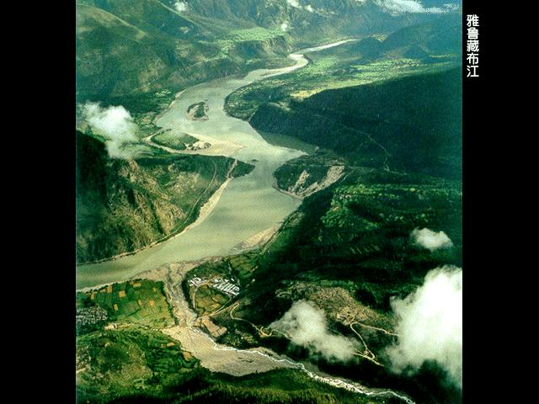
资料：雅鲁藏布江像一条银色的巨龙，从海拔 5300 米以上的喜玛拉雅山中段北坡冰雪山岭发源，自西向东奔流于号称“世界屋脊”的青藏高原南部。它径流量次于长江、珠江，居全国第三位；天然水能蕴藏量，仅次于长江，居全国第二。河床一般高程在海拔 3000 米以上，是世界上最高的大河。
雅鲁藏布江中游是西藏一些重要城镇的所在，如自治区首府、“日光城”拉萨。第二大城市古城日喀则，具有抗英斗争光荣历史的英雄城市江孜，新兴的工业城市林芝八一镇等等，都座落在流域内一些支流的中、下游河谷平原上，成为西藏工农业经济、贸易、政治文化和交通中心。雅鲁藏布江哺育着两岸百十万英勇的藏族人民，藏族人民历来以勤劳的双手和无穷的智慧绘绣着这壮丽的山河。
1、根据以上资料，阐述雅鲁藏布江河曲处河流地貌的发育情况。

2、结合本节课所学知识对雅鲁藏布江谷地的聚落位置选择进行评价。

探究活动设计：
组织学生在操场北侧山坡附近人造一条河道，用水桶浇注水，让学生动手、观察、探究凹岸侵蚀凸岸堆积的规律。

